Resolución del Pleno del Instituto de Transparencia, Acceso a la Información Pública y Protección de Datos Personales del Estado de México y Municipios, con domicilio en Metepec, Estado de México, a treinta de noviembre de dos mil veintidós.
VISTO el expediente electrónico formado con motivo del recurso de revisión número 14845/INFOEM/IP/RR/2022, interpuesto por el C. XXXXXXXXXXXXX, en lo sucesivo El Recurrente, en contra de la respuesta del Ayuntamiento de Cuautitlán Izcalli, en lo sucesivo El Sujeto Obligado, se procede a dictar la presente resolución.

A N T E C E D E N T E S D E L A S U N T O
PRIMERO. De la Solicitud de Información.
Con fecha uno de agosto de dos mil veintidós, El Recurrente, presentó a través del Sistema de Acceso a la Información Mexiquense (SAIMEX) ante El Sujeto Obligado, la solicitud de acceso a la información pública, registrada bajo el número de expediente 00564/CUAUTIZC/IP/2022, mediante la cual solicitó información en el tenor siguiente:
“Respecto a la adquisición de 37 pick ups y 38 Chargers para Seguridad Pública, 5 pick ups de Tránsito, 1 Charger y una pick up de la unidad de género, tal como fue informado en las redes sociales de la alcaldesa Karla Fiesco el día 2 de junio a las 14:19 horas, localizable en el perfil: https://www.facebook.com/karla.fiescogarcia Solicito se me informe el costo total de las adquisiciones en comento, el costo por cada unidad, el proveedor de las unidades y la procedencia de los recursos empleados para tal efecto.” (Sic)
Modalidad de entrega: A través del SAIMEX

SEGUNDO. De la prórroga del Sujeto Obligado.
De las constancias que obran en el expediente electrónico del SAIMEX, se advierte que en fecha veintidós de agosto de dos mil veintidós, El Sujeto Obligado solicitó prórroga de siete días para recabar la información solicitada y dar cumplimiento a lo requerido por El Recurrente, advirtiendo que dicha prórroga cumple con lo establecido en el artículo 49, fracción II, así como en el artículo 163 segundo párrafo, de la Ley de Transparencia y Acceso a la Información Pública del Estado de México y Municipios.

TERCERO. De la respuesta del Sujeto Obligado.
En el expediente electrónico SAIMEX, se aprecia que el treinta y uno de agosto de dos mil veintidós, El Sujeto Obligado dio respuesta a la solicitud de información en los siguientes términos:
“En respuesta a la solicitud recibida, nos permitimos hacer de su conocimiento que con fundamento en el artículo 53, Fracciones: II, V y VI de la Ley de Transparencia y Acceso a la Información Pública del Estado de México y Municipios, le contestamos que:
Por medio del presente y con fundamento en los artículos 3, 11, 40, 41, 46, 53 fracciones II, V y VI y demás relativos y aplicables de la Ley de Transparencia y Acceso a la Información Pública del Estado de México y Municipios, así como el numeral TREINTA Y OCHO inciso d), de sus Lineamientos para la recepción, trámite y resolución de las solicitudes de acceso a la información, así como de los Recursos de Revisión que deberán de observar los Sujetos Obligados por la Ley de Transparencia y Acceso a la Información Pública del Estado de México y Municipios; le informo la contestación que a su solicitud efectuaron, (1) Dirección de Administración, (2) Tesorería Municipal y (3) Comisaría General de Seguridad Ciudadana 1.- “Con fundamento en lo dispuesto por el artículo 6° de la Constitución Política de los Estados Unidos Mexicanos; 5° de la Constitución Política del Estado Libre y Soberano de México; 12, 23 fracción IV, 24 fracción XI, 25 y 52 de la Ley de Transparencia y Acceso a la Información Pública del Estado de México y Municipios; y en relación a su solicitud de información con folio 00564/CUAUTIZC/IP/2022, turnada a través del Sistema de Acceso a la Información Mexiquense, consistente en: “Respecto a la adquisición de 37 pick ups y 38 Chargers para Seguridad Pública, 5 pick ups de Tránsito, 1 Charger y una pick up de la unidad de género, tal como fue informado en las redes sociales de la alcaldesa Karla Fiesco el día 2 de junio a las 14:19 horas, localizable en el perfil: https://www.facebook.com/karla.fiescogarcia Solicito se me informe el costo total de las adquisiciones en comento, el costo por cada unidad, el proveedor de las unidades y la procedencia de los recursos empleados para tal efecto.” (SIC). Al respecto, me permito adjuntar copia simple del oficio DA/SRM/JA/355/2022, suscrito por la persona titular del Departamento de Adquisiciones, mediante el cual informa que la información solicitada se encuentra contenida en el Contrato número MCI/DA/SRM/AD/28/2022, mismo que se encuentra clasificado como reservado, por acuerdo aprobado por el Comité de Transparencia, en su Trigésima Novena Sesión Extraordinaria celebrada el pasado veinticuatro de agosto del año dos mil veintidós, adjuntando al efecto el Acuerdo número CTM/CUT/SE39/09/AR/2022.” SIC 2.- “Reciba un cordial saludo de quien suscribe, por este medio, en atención a la solicitud de información con número de folio 564/CUAUTIZC/IP/2022, recibida a través de la plataforma SAIMEX que a la letra se transcribe: “Respecto a la adquisición de 37 pick ups y 38 Chargers para Seguridad Pública, 5 pick ups de Tránsito, 1 Charger y una pick up de la unidad de género, tal como fue informado en las redes sociales de la alcaldesa Karla Fiesco el día 2 de junio a las 14:19 horas, localizable en el perfil: https://www.facebook.com/karla.fiescogarcia Solicito se me informe el costo total de las adquisiciones en comento, el costo por cada unidad, el proveedor de las unidades y la procedencia de los recursos empleados para tal efecto.” SIC Sobre el particular le informo que, de conformidad con las facultades y atribuciones conferidas a esta Tesorería Municipal la misma no se encuentra obligada a generar dicha información y tampoco es responsable de la misma lo anterior con fundamento en los artículos 23 y 24 del Reglamento Interno de la Administración Pública del Municipal de Cuautitlán Izcalli vigente (incluyendo las reformas de enero de 2022); así como todos los aplicables del Reglamento Interno de la Tesorería Municipal. Sin embargo, no omito mencionar que de acuerdo a los artículos 39 fracción III inciso a) y 40 del Reglamento Interno de la Administración Pública del Municipal de Cuautitlán Izcalli: Artículo 40. La Dirección de Administración contará además de las señaladas en la Ley Orgánica y las demás señaladas en las Leyes Correspondientes, con las siguientes atribuciones: II. Conducir la preparación y substanciación de los procedimientos para la adquisición y arrendamiento de bienes, así como la prestación de servicios que se requieran para el funcionamiento de la Administración Pública Municipal,… VIII. Suscribir los contratos de adquisiciones, arrendamientos y prestación de servicios en los que sea parte el municipio… IX. Vigilar que se mantenga actualizado el catálogo de proveedores y de prestadores de servicios de la Administración Pública Municipal. Por lo anterior, resulta necesario mencionar que esta Tesorería Municipal no es responsable de la información requerida en la solicitud de mérito, por lo anterior, de conformidad con sus facultades y atribuciones se encuentra imposibilitada para atender la solicitud de mérito.” SIC 3.- “Por este medio, me permito enviarle un cordial saludo y fundamento a lo dispuesto por artículos 6 de la Constitución Política de los Estados Unidos Mexicanos; 5 párrafo décimo séptimo, décimo octavo y décimo noveno de la Constitución Política del Estado Libre y Soberano de México; así como los artículos 1, 4,12 segundo párrafo, 23 fracción IV, 24 tercer párrafo, 53, 59, 88 y 173 todos de la Ley de Transparencia y Acceso a la Información Pública del Estado de México y Municipios; me refiero al diverso de fecha diez de agosto del año dos mil veintidós, relativo a la solicitud de folio 00564/CUAUTIZC/IP/2022, la cual fue turnada a esta Comisaría General de Seguridad Ciudadana de Cuautitlán Izcalli, Estado de México, a través del Sistema SAIMEX, mediante la cual requiere la siguiente información: DESCRIPCIÓN DE LA INFORMACIÓN SOLICITADA: “Respecto a la adquisición de 37 pick ups y 38 Chargers para Seguridad Pública, 5 pick ups de Tránsito, 1 Charger y una pick up de la unidad de género, tal como fue informado en las redes sociales de la alcaldesa Karla Fiesco el día 2 de junio a las 14:19 horas, localizable en el perfil: https://www.facebook.com/karla.fiescogarcia Solicito se me informe el costo total de las adquisiciones en comento, el costo por cada unidad, el proveedor de las unidades y la procedencia de los recursos empleados para tal efecto.” SIC Al respecto y encontrándome dentro del término concedido para ello, me permito desahogar en la forma y términos siguientes: En relación a lo solicitado, remito a Usted, copia simple del oficio número CGSC/CA/601/2022 de fecha 15 de agosto de 2022, como anexo único, signado por la LIC. ANGÉLICA RODRÍGUEZ ROBLES, COORDINADORA ADMINISTRATIVA DE LA COMISARÍA GENERAL DE SEGURIDAD CIUDADANA DE CUAUTITLÁN IZCALLI, ESTADO DE MÉXICO, mediante el cual proporciona la información solicitada.” SIC De lo anteriormente expuesto y fundado a Usted, en términos de los artículos 11, 41, 46 y demás aplicables de la Ley de Transparencia y Acceso a la Información Pública del Estado de México y Municipios, a Usted pido se sirva tener a esta Coordinación de Transparencia por notificada en tiempo y forma la contestación a su solicitud de acceso a la información para los efectos legales correspondientes, a través del sistema denominado SAIMEX” (Sic)
Adicionalmente, El Sujeto Obligado adjuntó los documentos electrónicos “564.pdf”, “desahogo firmado 564.pdf”, “anexo 564.pdf”, “ACUERDO DE RESERVA PATRULLAS 564.pdf” y “564.pdf”, cuyo contenido será materia de estudio en el considerando respectivo.

CUARTO. Del recurso de revisión.
Inconforme con la respuesta por El Sujeto Obligado, El Recurrente interpuso recurso de revisión, en fecha diecinueve de septiembre de dos mil veintidós, el cual fue registrado con el expediente número 14845/INFOEM/IP/RR/2022, en el cual arguye las siguientes manifestaciones:

Acto impugnado:
“En fecha 31 de agosto del año corriente, la C. María Isabel Cisneros Márquez, Titular de la Unidad Transparencia del Gobierno de Cuautitlán Izcalli, entregó la respuesta a la solicitud de transparencia de mérito, misma respuesta que obra en esta Plataforma Digital, mediante dicha respuesta NO SE ENTREGA LA INFORMACIÓN SOLICITADA POR HABERLA CLASIFICADO ILEGALMENTE, toda vez que se argumenta y adjunta en dicha respuesta un acuerdo de reserva denominado bajo número de folio CTM/CUT/SE39/009/AR/2022, mediante el cual el Sujeto Obligado aduce que la entrega del costo total, costo por unidad, proveedor y procedencia de los recursos de la adquisición de vehículos para patrullas, adquisición realizada mediante contrato MCI/DA/SRM/AD/28/2022, vulneraria o pondría en riesgo las actividades policiales realizadas por la policía municipal de Cuautitlán Izcalli, lo anterior bajo el argumento de que con la entrega de la información se publicitaria las carácter específicas de los vehículos, reservando el contrato anteriormente referido, en su totalidad, por un periodo de cinco años. Bajo esa tesitura, se advierte una flagrante violación al derecho de acceso a la información pública, toda vez que la solicitud de información que se realiza por esta parte, no versa sobre las características específicas de los vehículos en cuestión, si no que, se solicita la información financiera y contable de dicha adquisición, lo cual se solicita en aras de ejercer la vigilancia ciudadana, por lo cual, al clasificarse la información se puede presumir un encubrimiento de información pública, mismo que, en su momento, se turnará a la autoridad competente en materia de responsabilidades administrativas para su investigación.” (Sic)

Razones o motivos de inconformidad:
“El incumplimiento a lo previsto en los artículos 150, 151 y 152 de la Ley de Transparencia y Acceso a la Información Pública del Estado de México y Municipios, al presumirse un encubrimiento de la información solicitada, que por su naturaleza de recursos públicos, es obligación del Estado para con sus gobernados garantizar el acceso a la información pública, violando el derecho a la transparencia. Los hechos que motivan la interposición del presente recurso son principalmente dos, mismos que se describen a continuación; PRIMERO.- La clasificación total del contrato MCI/DA/SRM/AD/28/2022, clasificándolo como información reservada por cinco años, por cuestiones de seguridad pública, cuando no se solicitaron detalles o especificaciones de las unidades, si no que se solicitó su costo total, unitario, proveedor y procedencia de los recursos, lo cual no sustenta lo referido en el acuerdo de reserva que se anexa al presente recurso. SEGUNDO.- La respuesta que ofrece la Servidora Pública responsable de la Unidad de Transparencia del Gobierno de Cuautitlán Izcalli, misma que se recurre por medio del presente al no entregar la información solicitada ni obedecer la ley que regula su actividad, no observando la ilegalidad del acuerdo de reserva remitido a este solicitante.” (Sic)

QUINTO. Del turno del recurso de revisión.
Medio de impugnación que le fue turnado al Comisionado presidente José Martínez Vilchis, por medio del sistema electrónico en términos del arábigo 185 fracción I de la Ley de Transparencia y Acceso a la información Pública del Estado de México y Municipios, del cual recayó acuerdo de admisión en fecha veinte de septiembre de dos mil veintidós, determinándose en él, un plazo de siete días para que las partes manifestaran lo que a su derecho corresponda en términos del numeral ya citado.

SEXTO. De la etapa de instrucción.
Así, en la etapa de instrucción, de las constancias que obran en el expediente electrónico del recurso de revisión se advierte que El Sujeto Obligado rindió su informe justificado en fecha veintinueve de septiembre de dos mil veintidós, mismo que se puso a la vista del particular el treinta y uno de octubre del presente.

En contraste, el particular rindió las pruebas, manifestaciones o alegatos estimados pertinentes en fecha siete de noviembre de dos mil veintidós.

Por lo cual se decretó cierre de instrucción con fecha siete de noviembre de dos mil veintidós, en términos del artículo 185 Fracción VI de la Ley de Transparencia y Acceso a la Información Pública del Estado de México y Municipios, iniciando el término legal para dictar resolución definitiva del asunto.

Así, en fecha siete de noviembre de dos mil veintidós, en el expediente electrónico del recurso de revisión se amplió plazo para dictar resolución, en términos del artículo 181 de la Ley de Transparencia y Acceso a la Información del Estado de México y Municipios.
Este organismo garante no pasa por alto justificar, que el plazo para emitir resolución en el presente asunto encuentra justificación en el alto número de recursos de revisión recibidos dentro del primer semestre del año dos mil veintidós, que, en comparación con los recibidos el año pasado dentro del mismo periodo, se ha incrementado aproximadamente un 400%, circunstancia atípica que ha rebasado las capacidades técnicas y humanas del personal encargado de la proyección de las resoluciones a dichos medios de impugnación.
Por ello, es menester precisar que si bien se ha excedido el plazo para resolver el presente medio de impugnación, de conformidad con la ley de la materia, el plazo para emitir resolución se encuentra justificado en los elementos para medir su razonabilidad de asuntos conforme a los parámetros establecidos por diversos órganos jurisdiccionales federales, aplicables también en procedimientos análogos, como el que nos ocupa.
Así, en términos de lo que establecen los artículos 8.1 y 25 de la Convención Americana sobre Derechos Humanos, los recursos deben ser sencillos y resolverse en el menor tiempo posible, tomando en consideración la dilación total del procedimiento; esto es, en un plazo razonable.
En ese sentido, el legislador fijó los términos procesales en las leyes, de manera general, sin que pudiera prever la variada gama de casos que son resueltos por los órganos jurisdiccionales o cuasi jurisdiccionales, tanto por la complejidad de los hechos, como por el número de casos que conocen.
Por ello, excepcionalmente, si un asunto es resuelto con posterioridad a los plazos señalados por la norma debe analizarse la razonabilidad del tiempo necesario para su resolución, atentos a los siguientes criterios:
a) Complejidad del asunto: La complejidad de la prueba, la pluralidad de sujetos procesales, el tiempo transcurrido, las características y contexto del recurso.
b) Actividad Procesal del interesado: Acciones u omisiones del interesado.
c) Conducta de la Autoridad: Las Acciones u omisiones realizadas en el procedimiento. Así como si la autoridad actuó con la debida diligencia.
d) La afectación generada en la situación jurídica de la persona involucrada en el proceso: Violación a sus derechos humanos.

De modo que, cuando se trate de un asunto excepcional, por alguna o todas las características mencionadas o bien, cuando el ingreso de asuntos al órgano jurisdiccional o cuasi jurisdiccional respectivo supere notoriamente al que podría considerarse normal, debe concluirse que es una excluyente de responsabilidad en relación con la actuación del funcionario, como ha acontecido en el caso que nos ocupa.
Argumento que encuentra sustento en la jurisprudencia P./J. 32/92 emitida por el Pleno de la Suprema Corte de Justicia de la Nación de rubro “TÉRMINOS PROCESALES. PARA DETERMINAR SI UN FUNCIONARIO JUDICIAL ACTUÓ INDEBIDAMENTE POR NO RESPETARLOS SE DEBE ATENDER AL PRESUPUESTO QUE CONSIDERÓ EL LEGISLADOR AL FIJARLOS Y LAS CARACTERÍSTICAS DEL CASO.”, visible en la Gaceta del Seminario Judicial de la Federación con el registro digital 205635.
Razones por las cuales cabe concluir que, la resolución al recurso de revisión se solventa hasta esta fecha, debido a que existe una excesiva carga de trabajo en desproporción a la capacidad de los recursos materiales y humanos con que cuenta este Instituto para atender la enorme demanda de usuarios que acuden para que se les garantice su Derecho de acceso a la información Pública y Protección de Datos Personales, aunado a la complejidad de los hechos a los que se refieren, así como al volumen del expediente, la extensión de los escritos y pruebas aportadas y desahogadas por las partes; lo que impide la tramitación de los recursos dentro de los términos legales previamente establecidos por la Ley, por tratarse de causas de fuerza mayor.
Al respecto, también son de considerar los criterios sostenidos por el Cuarto Tribunal Colegiado en Materia Administrativa del Primer Circuito, cuyos rubros y datos de identificación son los siguientes:
“PLAZO RAZONABLE PARA RESOLVER. DIMENSIÓN Y EFECTOS DE ESTE CONCEPTO CUANDO SE ADUCE EXCESIVA CARGA DE TRABAJO.” consultable en el Seminario Judicial de la Federación y su gaceta, con el registro digital 2002351.
“PLAZO RAZONABLE PARA RESOLVER. CONCEPTO Y ELEMENTOS QUE LO INTEGRAN A LA LUZ DEL DERECHO INTERNACIONAL DE LOS DERECHOS HUMANOS.”, visible en el Seminario Judicial de la Federación y su gaceta, con el registro digital 2002350.
Por ello, este organismo garante comprometido con la tutela de los derechos humanos confiados, señala que este exceso del plazo legal para resolver el presente asunto, resulta de carácter excepcional.

C O N S I D E R A N D O
PRIMERO. De la competencia.
Este Instituto de Transparencia, Acceso a la Información Pública y Protección de Datos Personales del Estado de México, es competente para conocer y resolver el presente recurso de revisión interpuesto por la parte recurrente conforme a lo dispuesto en los artículos 1, párrafos segundo y tercero, 6, apartado A, fracción IV de la Constitución Política de los Estados Unidos Mexicanos; 5, pá rrafos trigésimo, trigésimo primero y trigésimo segundo, fracciones IV y V, de la Constitución Política del Estado Libre y Soberano de México; artículos 1, 2 fracción II, 13, 29, 36 fracciones I y II, 176, 178, 179, 181 párrafo tercero y 185 de la Ley de Transparencia y Acceso a la Información Pública del Estado de México y Municipios; y 10, 7, 9 fracciones I y XXIV, y 11 del Reglamento Interior del Instituto de Transparencia, Acceso a la Información Pública y Protección de Datos Personales del Estado de México y Municipios.

SEGUNDO. Sobre los alcances del recurso de revisión.
Derivado de la impugnación realizada, es preciso e importante señalar que el recurso de revisión inmerso en la Ley de Transparencia vigente en la entidad, tiene el fin y alcance que señalan los numerales 176, 179, 181 párrafo cuarto, 194 y 195 y demás aplicables de la Ley de Transparencia y Acceso a la Información Pública del Estado de México y Municipios vigente, el cual será analizado conforme a las actuaciones que obren en el expediente electrónico, con la finalidad de reparar cualquier posible afectación al derecho de acceso a la información pública y garantizando el principio rector de máxima publicidad.

TERCERO. Cuestiones de previo y especial pronunciamiento.
Aunado a los anterior tenemos algunas cuestiones de previo y especial pronunciamiento, antes de entrar al estudio del fondo del asunto y es necesario referir, que si bien el recurso de mérito es procedente al haber sido admitido como ha quedado descrito en el apartado de antecedentes, no menos cierto es que en el acuerdo de admisión no se hace mención al nombre del Recurrente, por lo que en este punto se tiene por satisfecho, ya que el artículo 180 de la Ley de Transparencia y Acceso a la Información Pública del Estado de México y Municipios último párrafo, prevé que no es requisito indispensable contener el nombre cuando se hace la impugnación de manera electrónica, ello porque no se advierte nombre en específico sino XXXXX XXXXXXXXX, del cual no se colige que corresponda al nombre de una persona.
Esta Ponencia considera importante abordar el análisis de los requisitos de procedibilidad de los recursos de revisión, así el artículo 180 de la Ley de Transparencia y Acceso a la Información Pública del Estado de México y Municipios, que establece lo siguiente:
“Artículo 180. El recurso de revisión contendrá:
I. El sujeto obligado ante la cual se presentó la solicitud;
II. El nombre del solicitante que recurre o de su representante y, en su caso, del tercero interesado, así como la dirección o medio que señale para recibir notificaciones;
(…)” [Sic]

En principio, de una interpretación del artículo transcrito se observan los requisitos que deberán contener los recursos de revisión; sobre el particular, de la revisión del expediente electrónico del SAIMEX se desprende que el solicitante y ahora Recurrente, en ejercicio de su derecho de acceso a la información pública, no proporcionó un nombre para que sea identificado, ya que indicó en el apartado de “DATOS DEL SOLICITANTE”, el nombre de C. XXXXXXXXXXXXX; por lo que no tiene certeza sobre su identidad, lo que en estricto sentido, no se colmarían los requisitos establecidos en el citado artículo 180 de la Ley de Transparencia.

No obstante lo anterior, debe destacarse que el artículo 15 de Ley de Transparencia y Acceso a la Información Pública del Estado de México y Municipios prevé que, toda persona tendrá acceso a la información sin necesidad de acreditar interés alguno o justificar su utilización, de lo que se infiere que para el ejercicio del derecho de acceso a la información pública, el nombre no es un requisito sine qua non que los particulares y, en su caso, los recurrentes deban señalar, por el contrario la Ley de Transparencia prevé en su artículo 155, párrafo segundo la posibilidad de que las solicitudes de información sean anónimas, con nombre incompleto o seudónimo.

Por lo que el derecho humano de acceso a la información pública se reitera que toda persona, sin necesidad de acreditar interés alguno o justificar su utilización, deberá tener acceso a la información pública, es decir, dicho derecho fundamental exime a quien lo ejerce, de acreditar su legitimación en la causa o su interés en el asunto, lo que permite la posibilidad de que inclusive, la solicitud de acceso a la información pueda ser anónima o no contener un nombre que identifique al solicitante o que permita tener certeza sobre su identidad.

CUARTO. Estudio y resolución del asunto
El análisis del presente recurso, se basará en el contenido íntegro de las actuaciones que obran en el expediente electrónico, para así estar en posibilidad este Órgano Colegiado de dictar el fallo correspondiente conforme a derecho, tomando en consideración los elementos aportados por las partes y respetando en todo momento al principio de máxima publicidad consagrado en nuestra Constitución Federal, Local y demás leyes aplicables en la materia, así como en los tratados internacionales en los que el Estado Mexicano sea parte, en concordancia con el párrafo tercero del artículo 1 de la Constitución Federal y el diverso 8 de la Ley de Transparencia local.
En este tenor, es necesario subrayar que el derecho de acceso a la información pública implica que cualquier persona conozca la información contenida en los documentos que se encuentren en los archivos de los sujetos obligados, conforme a los artículos 4, 12, 24 último párrafo y 160 de la Ley local en la materia, que a la letra citan:
“Artículo 4. El derecho humano de acceso a la información pública es la prerrogativa de las personas para buscar, difundir, investigar, recabar, recibir y solicitar información pública, sin necesidad de acreditar personalidad ni interés jurídico.
Toda la información generada, obtenida, adquirida, transformada, administrada o en posesión de los sujetos obligados es pública y accesible de manera permanente a cualquier persona, en los términos y condiciones que se establezcan en los tratados internacionales de los que el Estado mexicano sea parte, en la Ley General, la presente Ley y demás disposiciones de la materia, privilegiando el principio de máxima publicidad de la información. Solo podrá ser clasificada excepcionalmente como reservada temporalmente por razones de interés público, en los términos de las causas legítimas y estrictamente necesarias previstas por esta Ley.
Los sujetos obligados deben poner en práctica, políticas y programas de acceso a la información que se apeguen a criterios de publicidad, veracidad, oportunidad, precisión y suficiencia en beneficio de los solicitantes.
Artículo 12. Quienes generen, recopilen, administren, manejen, procesen, archiven o conserven información pública serán responsables de la misma en los términos de las disposiciones jurídicas aplicables.
Los sujetos obligados sólo proporcionarán la información pública que se les requiera y que obre en sus archivos y en el estado en que ésta se encuentre. La obligación de proporcionar información no comprende el procesamiento de la misma, ni el presentarla conforme al interés del solicitante; no estarán obligados a generarla, resumirla, efectuar cálculos o practicar investigaciones.
(…)
Artículo 24.
(…)
Los sujetos obligados solo proporcionarán la información pública que generen, administren o posean en el ejercicio de sus atribuciones.”
(…)
Artículo 160. Los sujetos obligados deberán otorgar acceso a los documentos que se encuentren en sus archivos o que estén obligados a documentar de acuerdo con sus facultades, competencias o funciones en el formato que el solicitante manifieste, de entre aquellos formatos existentes, conforme a las características físicas de la información o del lugar donde se encuentre así lo permita.
En caso que la información solicitada consista en bases de datos se deberá privilegiar la entrega de la misma en formatos abiertos.”[Sic]

Así que la obligación de los Sujetos Obligados de dar acceso a la información pública que generen, administren o posean, se tendrá por cumplida cuando el solicitante tenga a su disposición la información requerida, o cuando realice la consulta de la misma en el lugar que ésta se localice, de acuerdo a lo señalado por el artículo 166 de la Ley local en la materia, que se reproduce de la siguiente forma:
“Artículo 166. La obligación de acceso a la información pública se tendrá por cumplida cuando el solicitante tenga a su disposición la información requerida, o cuando realice la consulta de la misma en el lugar en el que ésta se localice.” [Sic]

Una vez sentado lo anterior, en una aproximación inicial, es procedente mencionar que mediante la solicitud de información fueron formulados 4 -cuatro- requerimientos respecto de los cuales no se delimitó elemento temporal, debiendo de ser fijado a la fecha en que se ejerció el derecho de acceso a la información pública, es decir, al uno de agosto de dos mil veintidós.
Dicha precisión, con fundamento en los artículos 13 y 181 cuarto párrafo de la Ley en materia, los cuales a la letra rezan:
“Artículo 13. El Instituto, en el ámbito de sus atribuciones, deberá suplir cualquier deficiencia para garantizar el ejercicio del derecho de acceso a la información.
Artículo 181. …
Durante el procedimiento deberá aplicarse la suplencia de la queja a favor del recurrente, sin cambiar los hechos expuestos, asegurándose de que las partes puedan presentar, de manera oral o escrita, los argumentos que funden y motiven sus pretensiones.” [Sic]

Asimismo, dichos requerimientos giran en torno a la adquisición de múltiples vehículos automotores destinados a funciones de seguridad, lo anterior de conformidad con la liga electrónica proporcionada por el particular, misma que redirecciona a una red social.

Bajo estas líneas argumentativas, al retomar y delimitar los requerimientos formulados por el ahora Recurrente, de manera objetiva se precisa que versa en conocer, la siguiente información:
Con relación a los vehículos referidos mediante la solicitud de información 00564/CUAUTIZC/IP/2022
- El o los documentos donde conste el costo total, al uno de agosto de dos mil veintidós.
- El o los documentos donde conste el costo unitario, al uno de agosto de dos mil veintidós.
- El o los documentos donde conste el nombre o razón social del proveedor, al uno de agosto de dos mil veintidós.
- El o los documentos donde conste la procedencia o fuente de financiamiento de los recursos empleados para tal efecto, al uno de agosto de dos mil veintidós.

En este tenor, en alusión a los requerimientos formulados por el particular, resulta oportuno traer a colación las siguientes imágenes ilustrativas, correspondientes al organigrama del Sujeto Obligado:

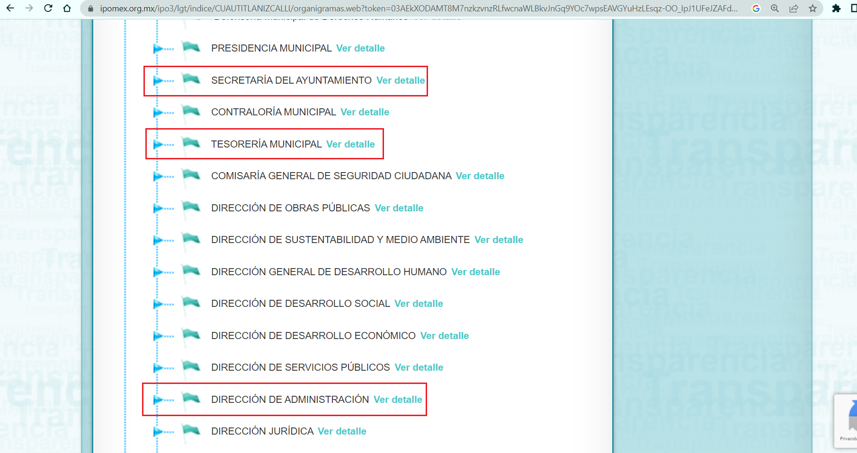
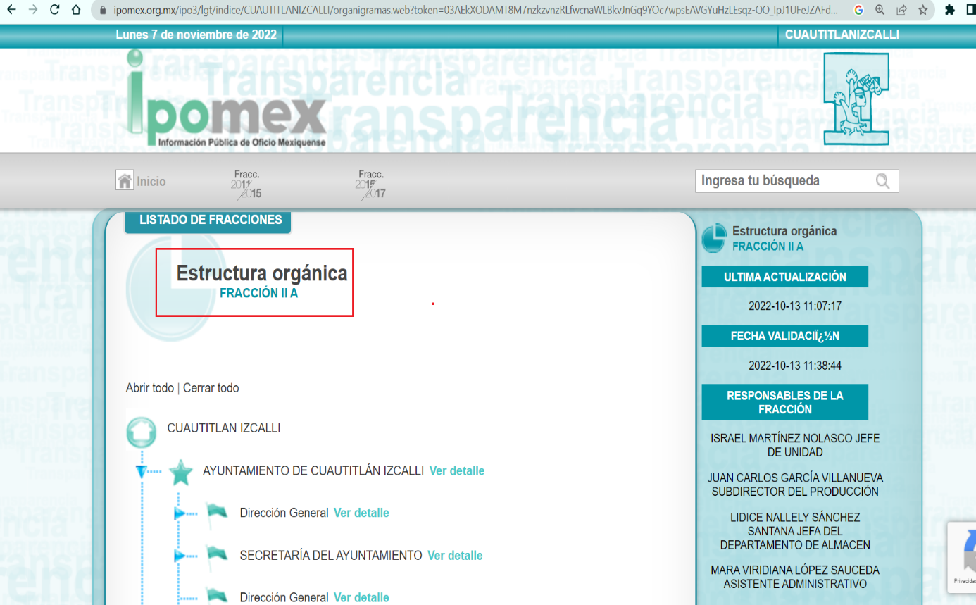
De lo expuesto con anterioridad, se desprende que El Sujeto Obligado se auxilia de diversas Direcciones, Subdirecciones, Departamentos y Unidades Administrativas para cumplir con sus fines y objetivos, resultando de nuestro más amplio interés la Secretaría del Ayuntamiento, la Tesorería Municipal, así como la Dirección de Administración.
En virtud de lo anterior, para delimitar las fronteras competenciales de las unidades administrativas en cita, resulta oportuno traer a colación los artículos 91, fracción XI, 95, fracciones I, IV y V de la Ley Orgánica Municipal del Estado de México; numerales 26 y 27 de la Ley de Contratación Pública del Estado de México; así como el artículo 40, fracciones I, II, IV, V y IX del Manual de Organización de la Dirección General de Administración, porciones normativas que disponen a la literalidad lo siguiente:
LEY ORGÁNICA MUNICIPAL DEL ESTADO DE MÉXICO
“Artículo 91.- La Secretaría del Ayuntamiento estará a cargo de un Secretario, el que, sin ser miembro del mismo, deberá ser nombrado por el propio Ayuntamiento a propuesta del Presidente Municipal como lo marca el artículo 31 de la presente ley. Sus faltas temporales serán cubiertas por quien designe el Ayuntamiento y sus atribuciones son las siguientes:
(…)
XI. Elaborar con la intervención del síndico el inventario general de los bienes muebles e inmuebles municipales, así como la integración del sistema de información inmobiliaria, que contemple los bienes del dominio público y privado, en un término que no exceda de un año contado a partir de la instalación del ayuntamiento y presentarlo al cabildo para su conocimiento y opinión.
(…)
Artículo 95.- Son atribuciones del tesorero municipal:
I. Administrar la hacienda pública municipal, de conformidad con las disposiciones legales aplicables;
(…)
IV. Llevar los registros contables, financieros y administrativos de los ingresos, egresos, e inventarios;
V. Proporcionar oportunamente al ayuntamiento todos los datos o informes que sean necesarios para la formulación del Presupuesto de Egresos Municipales, vigilando que se ajuste a las disposiciones de esta Ley y otros ordenamientos aplicables;
(…)
XVI. Glosar oportunamente las cuentas del ayuntamiento;
(…)” (Sic)

LEY DE CONTRATACIÓN PÚBLICA DEL ESTADO DE MÉXICO
“Artículo 26.- Las adquisiciones, arrendamientos y servicios se adjudicarán a través de licitaciones públicas, mediante convocatoria pública.
Artículo 27.- La Secretaría, las entidades, los tribunales administrativos y los ayuntamientos podrán adjudicar adquisiciones, arrendamientos y servicios, mediante las excepciones al procedimiento de licitación que a continuación se señalan:
- Invitación restringida.
- Adjudicación directa.” (Sic)

MANUAL DE ORGANIZACIÓN DE LA DIRECCIÓN GENERAL DE ADMINISTRACIÓN
“Artículo 40.- La Dirección General de Administración tendrá a una o un titular que se denominará directora o Director General de Administración, quien contará con las siguientes atribuciones:
I. Conducir la elaboración y ejecución del Programa Anual de Adquisición de Bienes y Servicios, así como el de compras consolidadas y someterlos a consideración de la presidenta o del Presidente Municipal, para su aprobación, en coordinación con los órganos auxiliares del Ayuntamiento competentes;
II. Conducir los procedimientos para la adquisición y arrendamiento de bienes, así como la prestación de servicios que se requieran para el funcionamiento de la Administración Pública Municipal, en coordinación con los órganos auxiliares del Ayuntamiento competentes;
(…)
IV. Conducir investigaciones de mercado para obtener mejores condiciones en la contratación de adquisiciones, arrendamientos, servicios y obras públicas;
V. Participar en los comités y cuerpos colegiados previstos por las disposiciones en materia de adquisiciones, arrendamientos, servicios y de obras públicas, en términos de las disposiciones legales y reglamentarias aplicables;
(…)
IX. Suscribir los contratos de adquisiciones, arrendamientos y prestación de servicios en los que sea parte el Municipio y participar en la suscripción de los que correspondan a obra pública;
(…)” (Sic)

De ahí que deba arribarse a la premisa de que la Secretaría del Ayuntamiento resulta la unidad administrativa competente para elaborar el inventario de bienes muebles e inmuebles. En contraste, la Tesorería Municipal genera, posee y administra soportes documentales vinculados con ingresos, egresos, cuentas municipales, entre otros conceptos. Finalmente, una de las funciones sustantivas reservadas a la Dirección de Administración estriba en la adquisición de bienes o servicios para el funcionamiento de las unidades administrativas.

Bajo este contexto, en términos de los numerales 18 y 19 de la Ley de Transparencia local existe obligación de documentar actos de autoridad, así como una presunción de existencia de la información cuando se refiera a las atribuciones de los sujetos obligados, porciones normativas que disponen a la literalidad lo siguiente:
“Artículo 18. Los sujetos obligados deberán documentar todo acto que derive del ejercicio de sus facultades, competencias o funciones, considerando desde su origen la eventual publicidad y reutilización de la información que generen.
Artículo 19. Se presume que la información debe existir si se refiere a las facultades, competencias y funciones que los ordenamientos jurídicos aplicables otorgan a los sujetos obligados.
En los casos en que ciertas facultades, competencias o funciones no se hayan ejercido, se debe motivar la respuesta en función de las causas que motiven tal circunstancia.
Si el sujeto obligado, en el ejercicio de sus atribuciones, debía generar, poseer o administrar la información, pero ésta no se encuentra, el Comité de transparencia deberá emitir un acuerdo de inexistencia, debidamente fundado y motivado, en el que detalle las razones del por qué no obra en sus archivos.” (Sic)

Por otra parte, es óbice mencionar que la información requerida estriba en las obligaciones en las obligaciones de transparencia común, lo anterior con fundamento en el artículo 24, fracción XII, 92, fracción XXIX de la Ley de Transparencia y Acceso a la Información Pública del Estado de México y Municipios, porción normativa que dispone a la literalidad lo siguiente:
“Artículo 24. Para el cumplimiento de los objetivos de esta Ley, los sujetos obligados deberán cumplir con las siguientes obligaciones, según corresponda, de acuerdo a su naturaleza:
(…)
XII. Publicar y mantener actualizada la información relativa a las obligaciones generales de transparencia previstas en la presente Ley o determinadas así por el Instituto, y en general aquella que sea de interés público;
(…)
Artículo 92. Los sujetos obligados deberán poner a disposición del público de manera permanente y actualizada de forma sencilla, precisa y entendible, en los respectivos medios electrónicos, de acuerdo con sus facultades, atribuciones, funciones u objeto social, según corresponda, la información, por lo menos, de los temas, documentos y políticas que a continuación se señalan:
(…)
XXIX. La información sobre los procesos y resultados sobre procedimientos de adjudicación directa, invitación restringida y licitación de cualquier naturaleza, incluyendo la versión pública del expediente respectivo y de los contratos celebrados, que deberán contener, por los menos, lo siguiente:
a) De licitaciones públicas o procedimientos de invitación restringida:
1) La convocatoria o invitación emitida, así como los fundamentos legales aplicados para llevarla a cabo;
2) Los nombres de los participantes o invitados;
3) El nombre del ganador y las razones que lo justifican;
4) El área solicitante y la responsable de su ejecución;
5) Las convocatorias e invitaciones emitidas;
6) Los dictámenes y fallo de adjudicación;
7) El contrato y, en su caso, sus anexos;
8) Los mecanismos de vigilancia y supervisión, incluyendo en su caso, los estudios de impacto urbano y ambiental, según corresponda;
9) La partida presupuestal, de conformidad con el clasificador por objeto del gasto, en el caso de ser aplicable;
10) Origen de los recursos especificando si son federales, estatales o municipales, así como el tipo de fondo de participación o aportación respectiva;
11) Los convenios modificatorios que, en su caso, sean firmados, precisando el objeto y la fecha de celebración;
12) Los informes de avance físico y financiero sobre las obras o servicios contratados; 13) El convenio de terminación; y
14) El finiquito.
b) De las adjudicaciones directas:
1) La propuesta enviada por el participante;
2) Los motivos y fundamentos legales aplicados para llevarla a cabo;
3) La autorización del ejercicio de la opción;
4) En su caso, las cotizaciones consideradas, especificando los nombres de los proveedores y sus montos;
5) El nombre de la persona física o jurídica colectiva adjudicada;
6) La unidad administrativa solicitante y la responsable de su ejecución;
7) El número, fecha, el monto del contrato y el plazo de entrega o de ejecución de los servicios u obra;
8) Los mecanismos de vigilancia y supervisión, incluyendo, en su caso, los estudios de impacto urbano y ambiental, según corresponda;
9) Los informes de avance sobre las obras o servicios contratados;
10) El convenio de terminación; y
11) El finiquito.
(…)” (Sic)

Así la Ley de Transparencia y Acceso a la Información Pública del Estado de México y Municipios en el artículo 92 fracción XXIX señala que la información requerida respecto de procesos y resultados de procedimientos de adjudicación directa, invitación restringida y licitación se tratan de una obligación de transparencia común.
Esto es, información que por su naturaleza es pública y que los sujetos obligados deben poner a disposición del público de manera permanente y por tanto deberán mantenerla actualizada, en los respectivos medios electrónicos, de acuerdo con sus facultades, atribuciones, funciones u objeto social.
Robustece lo anterior, las siguientes imágenes ilustrativas, correspondientes a la tabla de aplicabilidad del Sujeto Obligado, misma que puede ser consultada en la siguiente dirección electrónica:
https://www.infoem.org.mx/es/contenido/transparencia/directorio-de-sujetos-obligados
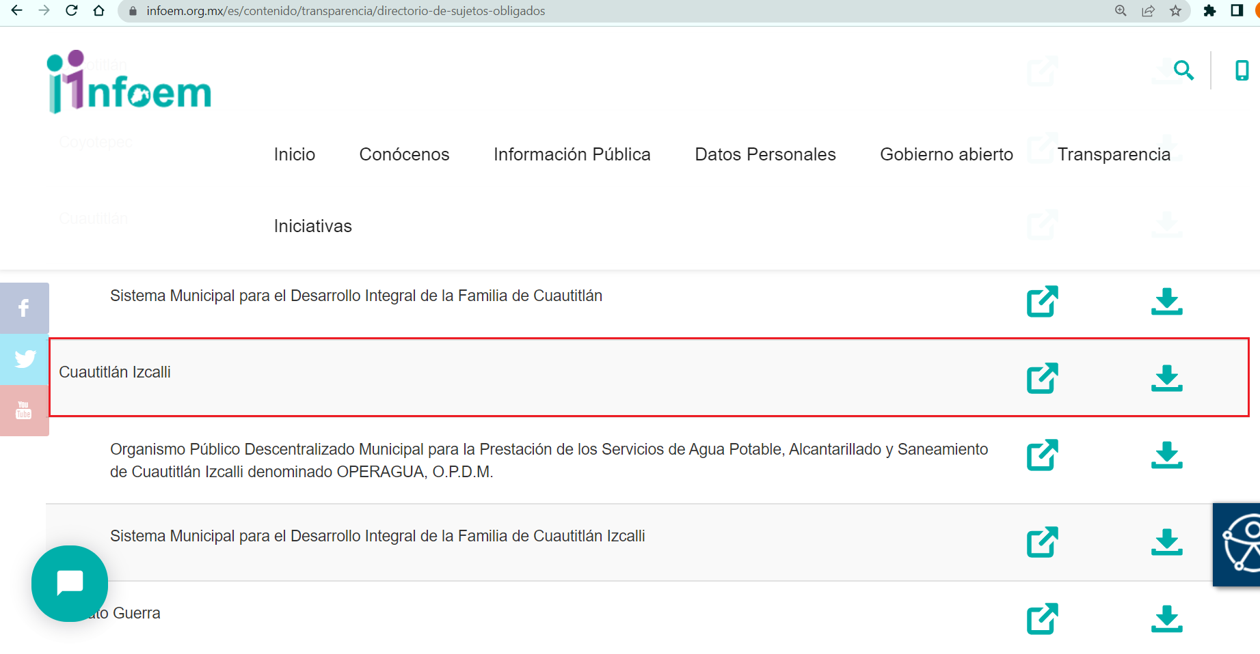

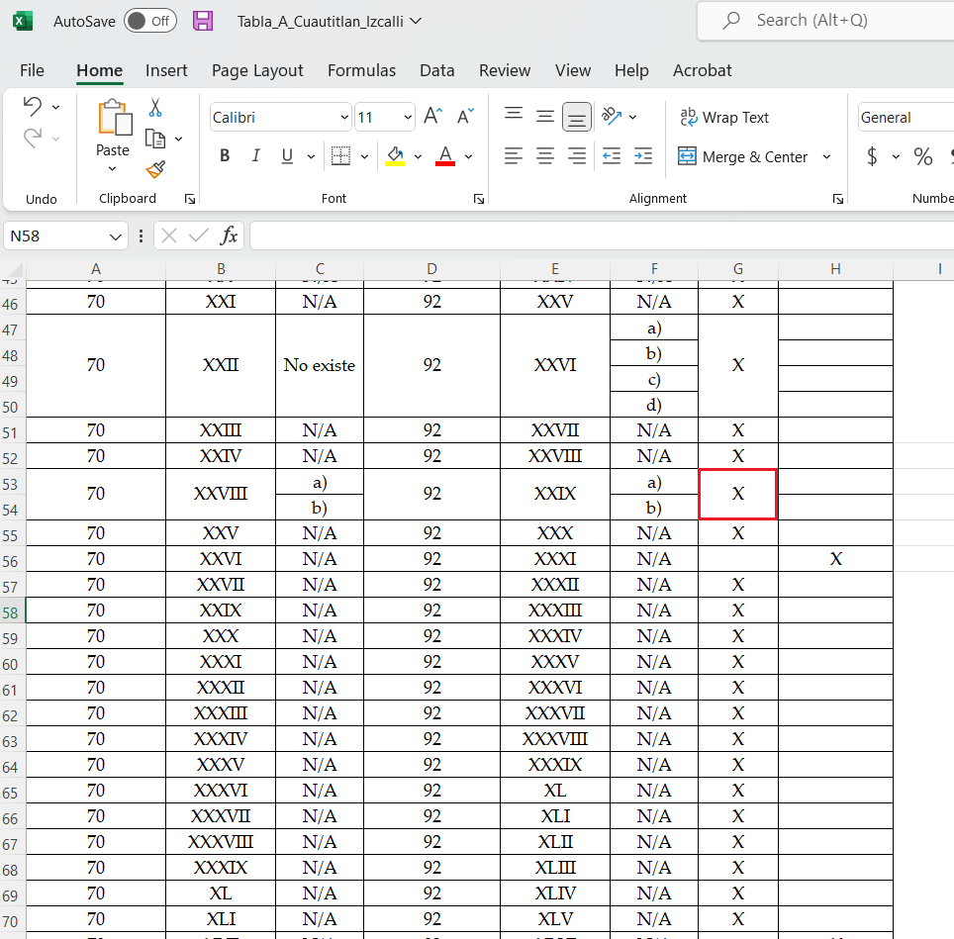
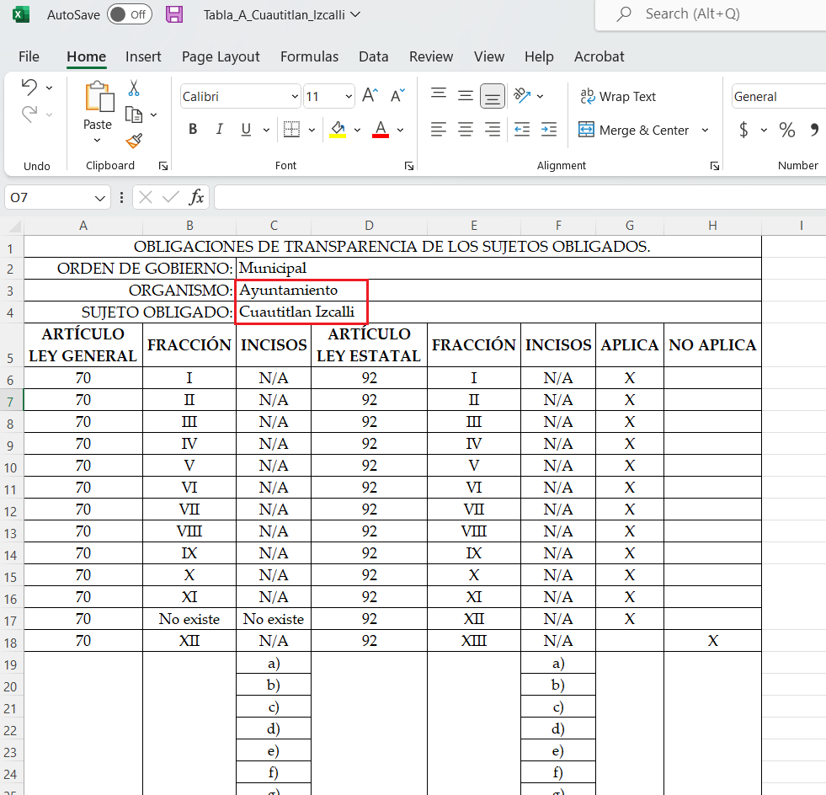
Una vez sentado lo anterior, como se mencionó en el antecedente segundo, El Sujeto Obligado en fecha treinta y uno de agosto de dos mil veintidós, dio respuesta a la solicitud de información 00564/CUAUTIZC/IP/2022, en los siguientes términos:
- “564.pdf”: Oficio número TM/2981/2022 signado por el Tesorero Municipal y dirigido a la Coordinadora de Transparencia, de fecha dieciocho de agosto de dos mil veintidós, en lo medular declina competencia a favor de la Dirección de Administración.
- “desahogo firmado 564.pdf”: Oficio número DGSC/9296/2022 signado por el Comisario General de Seguridad Ciudadana y dirigido a la Titular de la Coordinación de Transparencia, de fecha diecisiete de agosto de dos mil veintidós, en síntesis, refiere adjuntar anexo signado por la Coordinadora Administrativa de la Comisaría General de Seguridad Ciudadana.
- “anexo 564.pdf”: Oficio número CGSC/CA/601/2022 signado por la Coordinadora Administrativa de la Comisaría General de Seguridad Ciudadana y dirigido al Titular de la Coordinación Jurídica, de fecha quince de agosto de dos mil veintidós, en términos generales aduce que la Dirección de Administración funge como la responsable de generar los procesos adquisitivos y Tesorería de emitir los pagos correspondientes a dichas adquisiciones.
- “ACUERDO DE RESERVA PATRULLAS 564.pdf”: Acuerdo número CTM/CUT/SE39/009/AR/2022 emitido por el Comité de Transparencia, resulta de nuestro interés el siguiente extracto:
“(…) Al proporcionar la información contenida en el Contrato de Adquisición de 85 vehículos para patrullas con equipamiento, número MCI/DA/SRM/AD/28/2022, se revelarían las especificaciones técnicas de equipos útiles para la seguridad pública, la preservación de orden social y en consecuencia el combate a la delincuencia en el Municipio.
(…)
La divulgación de las características específicas del equipamiento para patrullas, permitiría que personas externas a la institución policial incluyendo miembros de la delincuencia, conozcan la capacidad de reacción, capacidad de cobertura geográfica y demás elementos estratégicos tendientes al combate de los índices delictivos” (Sic)

- “564.pdf”: Compila lo siguiente:
- Oficio número DA/5923/2022 signado por la directora de Administración y dirigido a la Coordinadora de Transparencia, de fecha veintinueve de agosto de dos mil veintidós, en síntesis, refiere que la información solicitada se encuentra inmersa en el contrato número MCI/DA/SRM/AD/28/2022 mismo que se encuentra clasificado como reservado.
- Oficio número DA/SRM/JA/0355/2022 signado por el Jefe del Departamento de Adquisiciones y dirigido al Subdirector de Recursos Materiales, de fecha veintiséis de agosto de dos mil veintidós, en lo medular refiere que la información requerida se encuentra inmersa en el contrato número MCI/DA/SRM/AD/28/2022, mismo que fue reservado como clasificado mediante el acuerdo CTM/CUT/SE39/009/2022 correspondiente a la Trigésima Novena Sesión Extraordinaria de fecha veinticuatro de agosto del presente.

Inconforme con la respuesta rendida por El Sujeto Obligado, El Recurrente interpuso recurso de revisión en fecha diecinueve de septiembre, admitiéndose el veinte de septiembre, ambos de dos mil veintidós. Señalando como razones o motivos de inconformidad:
“El incumplimiento a lo previsto en los artículos 150, 151 y 152 de la Ley de Transparencia y Acceso a la Información Pública del Estado de México y Municipios, al presumirse un encubrimiento de la información solicitada, que por su naturaleza de recursos públicos, es obligación del Estado para con sus gobernados garantizar el acceso a la información pública, violando el derecho a la transparencia. Los hechos que motivan la interposición del presente recurso son principalmente dos, mismos que se describen a continuación; PRIMERO.- La clasificación total del contrato MCI/DA/SRM/AD/28/2022, clasificándolo como información reservada por cinco años, por cuestiones de seguridad pública, cuando no se solicitaron detalles o especificaciones de las unidades, si no que se solicitó su costo total, unitario, proveedor y procedencia de los recursos, lo cual no sustenta lo referido en el acuerdo de reserva que se anexa al presente recurso. SEGUNDO.- La respuesta que ofrece la Servidora Pública responsable de la Unidad de Transparencia del Gobierno de Cuautitlán Izcalli, misma que se recurre por medio del presente al no entregar la información solicitada ni obedecer la ley que regula su actividad, no observando la ilegalidad del acuerdo de reserva remitido a este solicitante.” (Sic)

Adicionalmente, a su medio de impugnación el particular adjuntó los documentos electrónicos “ACUERDO DE RESERVA PATRULLAS 564.pdf” y “OFICIOS DA59232022 Y DASRMJA03552022.pdf”, soportes documentales remitidos mediante respuesta primigenia por El Sujeto Obligado, precisando que el particular modificó el título del último documento referido.
Luego entonces, a toda luz se desprende que las razones o motivos de inconformidad esgrimidos por el particular se encuentran encauzados a denotar la actualización de la causal de procedencia prevista en el artículo 179, fracciones I y II de la Ley de Transparencia y Acceso a la Información Pública del Estado de México y Municipios, normatividad que dispone a la literalidad lo siguiente:
“Artículo 179. El recurso de revisión es un medio de protección que la Ley otorga a los particulares, para hacer valer su derecho de acceso a la información pública, y procederá en contra de las siguientes causas:
I. La negativa a la información solicitada;
II. La clasificación de la información;
(…)” [Sic]

Por otra parte, como fue mencionado en el antecedente sexto, El Sujeto Obligado rindió su informe justificado en fecha veintinueve de septiembre del presente, adjuntando para tal efecto lo siguiente:
- “INFORME JUSTIFICADO – 14845.pdf”: Compila lo siguiente:
- Oficio número PM/CUT/1278/2022 signado por la Coordinadora de Transparencia y dirigido a la directora de Administración, de fecha veintiuno de septiembre de dos mil veintidós, en lo medular le requiere rendir manifestaciones a efecto de integrar el informe justificado.
- Oficio número DA/6702/2022 signado por la directora de Administración y dirigido a la Titular de la Coordinación de Transparencia, de fecha veintiocho de septiembre de dos mil veintidós, en lo medular ratifica la respuesta primigenia.
- Oficio número DA/SRM/JA/0384/2022 signado por el Jefe del Departamento de Adquisiciones y dirigido al Subdirector de Recursos Materiales, de fecha veintisiete de septiembre de dos mil veintidós, en lo medular se confirma la respuesta primigenia.
- Oficio número DA/5923/2022 remitido mediante respuesta primigenia.
- Oficio número DA/SRM/JA/0355/2022 remitido mediante respuesta primigenia.
- Acuerdo número CTM/CUT/SE39/009/AR/2022 emitido por el Comité de Transparencia remitido mediante respuesta primigenia.

En contraste, el particular rindió manifestaciones en los siguientes términos:
- “DOC-20221107-WA0015..pdf”: Escrito libre rubricado por el particular y dirigido al Comisionado Ponente, en lo medular se destaca la falta de entrega de información que encuadra dentro de las fronteras conceptuales de las obligaciones de transparencia común.

Luego entonces, a toda luz se desprende que la respuesta primigenia y el informe justificado rendidos por El Sujeto Obligado no atendieron el derecho de acceso a la información al tomar en consideración las siguientes premisas:
- La clasificación es el proceso mediante el cual el sujeto obligado determina que la información en su poder actualizar alguno de los supuestos de reserva o confidencialidad, de conformidad con la normatividad aplicable.
- Las especificaciones técnicas de vehículos destinados a funciones de seguridad evidentemente encuadran dentro de las fronteras conceptuales de la información reservada, en términos del numeral 140, fracciones I, VI y XI de la Ley de Transparencia y Acceso a la Información Pública del Estado de México y Municipios y demás normatividad aplicable.
Lo anterior, al tomar en consideración que la información relativa a especificaciones técnicas, armamento, equipo o cualquier otra información análoga vislumbra el estado de fuerza o capacidad de reacción de las áreas dedicadas a seguridad pública, luego entonces, dicha información deberá de ser suprimida o testada del documento, conforme a las pautas metodológicas de la prueba de daño.
- Las restricciones a los derechos fundamentales no deben de ser concebidas en términos absolutos, sino que la garantía y respeto entre derechos fundamentales requieren de un debido ejercicio de ponderación.
- Cuando en un mismo medio, impreso o electrónico, contenga información pública y reservada o confidencial, las Unidades de Transparencia para efectos de atender solicitudes de información deberán de elaborar una versión pública, testando y clasificando algunas partes, indicando su contenido de manera genérica, e incluso fundamento y motivando la clasificación.
- Que la información relativa a procedimientos de adjudicación directa, invitación restringida o licitaciones se trata de una obligación de transparencia común, destacando que los “Lineamientos Técnicos Generales para la publicación, homologación y estandarización de la información de las obligaciones establecidas en el Título Quinto y en la fracción IV del artículo 31 de la Ley General de Transparencia y Acceso a la Información Pública, que deben de difundir los sujetos obligados en los portales de Internet y en la Plataforma Nacional de Transparencia” engloban como criterios sustantivos de contenido los relativos a:
- Nombre completo o razón social del contratista o proveedor (en el caso de personas físicas: nombre[s], primer apellido, segundo apellido)
- Monto del contrato sin impuestos incluidos (expresados en pesos mexicanos)
- Monto total del contrato con impuestos incluidos (expresados en pesos mexicanos)
- Hipervínculo al documento del contrato y sus anexos, en versión pública si así corresponde
- Partida presupuestal. Catálogo de acuerdo con el Clasificador por Objeto del Gasto en el caso de ser aplicable
- Origen de los recursos públicos (catálogo): Federales / Estatales / Municipales
- Fuente de financiamiento. Por ejemplo: Recursos fiscales, financiamientos internos, financiamientos externos, ingresos propios, recursos federales, recursos estatales
- Finalmente, se destaca que los lineamientos previamente referidos disponen expresamente que para la publicación de los documentos solicitados en los criterios sustantivos (contratos, convenios, actas, dictámenes, fallos, convenios, otros) se deberá de elaborar una versión pública de los mismos.

Con base en lo anteriormente expuesto, resulta procedente ordenar una búsqueda exhaustiva y razonable, a efecto de hacer entrega, a través del SAIMEX, en versión pública de ser procedente de la siguiente información:
Con relación a los vehículos referidos mediante la solicitud de información 00564/CUAUTIZC/IP/2022
- El o los documentos donde conste el costo total, al uno de agosto de dos mil veintidós.
- El o los documentos donde conste el costo unitario, al uno de agosto de dos mil veintidós.
- El o los documentos donde conste el nombre o razón social del proveedor, al uno de agosto de dos mil veintidós.
- El o los documentos donde conste la procedencia o fuente de financiamiento de los recursos empleados para tal efecto, al uno de agosto de dos mil veintidós.

De la Versión Pública
No pasa desapercibido que la información podría contener información susceptible de clasificar, por lo cual, dicha información debe ser clasificada para no vulnerar un derecho intangible. Aunado a que de ser en caso de contar con otra información consistente en datos personales, deberá generarse una versión pública, tal excepción a la publicidad, atiende a la coexistencia de datos públicos e información que tenga el carácter de confidencial (datos personales) o reservada, por lo que debe privilegiarse el acceso a la información bajo el principio de máxima divulgación, empero sin violar el derecho a la protección de datos personales, cuyo fundamento legal aplicable se encuentra inmerso en los numerales de la Ley de la materia, que a la letra esgrimen:
“Artículo 3. Para los efectos de la presente Ley se entenderá por:
(…)
IX. Datos personales: La información concerniente a una persona, identificada o identificable según lo dispuesto por la Ley de Protección de Datos Personales del Estado de México;
(…)
XLV. Versión pública: Documento en el que se elimine, suprime o borra la información clasificada como reservada o confidencial para permitir su acceso.
Artículo 122. La clasificación es el proceso mediante el cual el sujeto obligado determina que la información en su poder actualiza alguno de los supuestos de reserva o confidencialidad, de conformidad con lo dispuesto en el presente título.
[…]
Artículo 132. La clasificación de la información se llevará a cabo en el momento en que:
[…]
II. Se determine mediante resolución de autoridad competente; o
(…)
Artículo 137. Cuando un mismo medio, impreso o electrónico, contenga información pública y reservada o confidencial, la Unidad de Transparencia para efectos de atender una solicitud de información, deberán elaborar una versión pública en la que se testen las partes o secciones clasificadas, indicando su contenido de manera genérica y fundando y motivando su clasificación.” [Sic]

Verbigracia, previo a poner a disposición la información correspondiente debe considerarse que tiene carácter de confidencial el Registro Federal de Contribuyentes (RFC) que no sean de proveedores, cuenta bancaria, la Clave Única de Registro de Población (CURP), domicilio particular, teléfono particular, el nombre de las personas físicas que no tengan la calidad de servidor público o aquellos que no reciban recursos públicos, entre otros considerados como datos personales en términos de la normatividad aplicable.
En cuanto al Registro Federal de Contribuyentes de las personas físicas constituye un dato personal, ya que para su obtención es necesario acreditar ante la autoridad fiscal previamente la identidad de la persona, su fecha de nacimiento, entre otros aspectos.
Ahora bien, las personas físicas tramitan su inscripción en el registro con el propósito de realizar —mediante esa clave de identificación— operaciones o actividades de naturaleza fiscal, la cual, les permite hacer identificable respecto de una situación fiscal determinada.
Lo anterior es compartido por el ahora Instituto Nacional de Transparencia, Acceso a la Información y Protección de Datos Personales (INAI), conforme al criterio 19/17, el cual es del tenor literal siguiente:
“REGISTRO FEDERAL DE CONTRIBUYENTES (RFC) DE PERSONAS FÍSICAS.
El RFC es una clave de carácter fiscal, única e irrepetible, que permite identificar al titular, su edad y fecha de nacimiento, por lo que es un dato personal de carácter confidencial.
Resoluciones:
RRA 0189/17. Morena. 08 de febrero de 2017. Por unanimidad. Comisionado Ponente Joel Salas Suárez.
RRA 0677/17. Universidad Nacional Autónoma de México. 08 de marzo de 2017. Por unanimidad. Comisionado Ponente Rosendoevgueni Monterrey Chepov.
RRA 1564/17. Tribunal Electoral del Poder Judicial de la Federación. 26 de abril de 2017. Por unanimidad. Comisionado Ponente Oscar Mauricio Guerra Ford.” [Sic]

Así, el RFC se vincula al nombre de su titular, permite identificar la edad de la persona, su fecha de nacimiento, así como su homoclave, la cual es única e irrepetible y determina justamente la identificación de dicha persona para efectos fiscales, por lo éste constituye un dato personal que concierne a una persona física identificada e identificable.
No obstante lo anterior, como fue advertido con antelación el Registro Federal de Contribuyentes tratándose de proveedores o contratistas encuadra dentro de las fronteras conceptuales del interés general y el alcance público, al tratarse de un elemento que, en el caso en particular abona a la transparencia y rendición de cuentas.
Robustece lo anterior, el criterio 04/21 emitido por el Órgano Garante Nacional, cuyo rubro y texto disponen a la literalidad lo siguiente:
“REGISTRO FEDERAL DE CONTRIBUYENTES (RFC) DE PERSONAS FÍSICAS PROVEEDORES O CONTRATISTAS.
El RFC de contratistas o proveedores de sujetos obligados debe ser público, ya que al tratarse de personas relacionadas con contrataciones públicas, su difusión favorece la transparencia con la que deben administrarse los recursos públicos, en términos del artículo 134 de la Constitución Política de los Estados Unidos Mexicanos.
Precedentes:
- Acceso a la información Pública. RRA 3639/19. Sesión del 10 de julio de 2019. Votación por mayoría. Con voto disidente del Comisionado Joel Salas Suárez. Instituto para la Protección del Ahorro Bancario. Comisionada Ponente María Patricia Kurczyn Villalobos.
- Acceso a la información Pública. RRA 7709/19. Sesión del 13 de agosto de 2019. Votación por unanimidad. Con voto particular de la Comisionada Josefina Román Vergara. Suprema Corte de Justicia de la Nación. Comisionada Ponente Josefina Román Vergara.
- Acceso a la información Pública. RRA 5774/19. Sesión del 21 de agosto de 2019. Votación por mayoría. Con voto disidente del Comisionado Joel Salas Suárez. Secretaría de Marina. Comisionada Ponente Blanca Lilia Ibarra Cadena.” (Sic)

En cuanto a la Clave Única de Registro de Población (CURP) en virtud de que éste se integra por datos personales que únicamente le conciernen a un particular como son su fecha de nacimiento, su nombre, sus apellidos y su lugar de nacimiento; información que permite distinguirlo del resto de los habitantes, se considera que es de carácter confidencial.
Argumento que es compartido por el Instituto Nacional de Transparencia, Acceso a la Información y Protección de Datos Personales, conforme al criterio número 18/17 el cual refiere:
“CLAVE ÚNICA DE REGISTRO DE POBLACIÓN (CURP).
La Clave Única de Registro de Población se integra por datos personales que sólo conciernen al particular titular de la misma, como lo son su nombre, apellidos, fecha de nacimiento, lugar de nacimiento y sexo. Dichos datos, constituyen información que distingue plenamente a una persona física del resto de los habitantes del país, por lo que la CURP está considerada como información confidencial”.
Resoluciones:
RRA 3995/16. Secretaría de la Defensa Nacional. 1 de febrero de 2017. Por unanimidad. Comisionado Ponente Rosendoevgueni Monterrey Chepov.
RRA 0937/17. Senado de la República. 15 de marzo de 2017. Por unanimidad. Comisionada Ponente Ximena Puente de la Mora.
RRA 0478/17. Secretaría de Relaciones Exteriores. 26 de abril de 2017. Por unanimidad. Comisionada Ponente Areli Cano Guadiana.” [Sic]

Lo anterior, sólo en caso de advertir información susceptible de clasificar, por ende, resulta necesario que el Comité de Transparencia del Sujeto Obligado emita el Acuerdo de Clasificación correspondiente que sustente la versión pública, el cual deberá cumplir cabalmente las formalidades previstas en el artículo 137 de la Ley de Transparencia y Acceso a la Información Pública del Estado de México y Municipios, así como los numerales aplicables de los LINEAMIENTOS GENERALES EN MATERIA DE CLASIFICACIÓN Y DESCLASIFICACIÓN DE LA INFORMACIÓN, ASÍ COMO PARA LA ELABORACIÓN DE VERSIONES PÚBLICAS, publicados en el Diario Oficial de la Federación en fecha quince de abril de dos mil dieciséis, mediante Acuerdo del Consejo Nacional del Sistema Nacional de Transparencia, Acceso a la Información Pública y Protección de Datos Personales.

En mérito de lo expuesto en líneas anteriores, resultan fundados los motivos de inconformidad que arguye El Recurrente en su medio de impugnación que fue materia de estudio, por ello con fundamento en la primera hipótesis de la fracción III, del artículo 186, de la Ley de Transparencia y Acceso a la Información Pública del Estado de México y Municipios, se REVOCA la respuesta a la solicitud de información número 00564/CUAUTIZC/IP/2022 que ha sido materia del presente fallo.
Por lo antes expuesto y fundado es de resolverse y,

S E RESUELVE
PRIMERO. Se REVOCA la respuesta entregada por EL SUJETO OBLIGADO, a la solicitud de información número 00564/CUAUTIZC/IP/2022 por resultar fundados los motivos de inconformidad que arguye EL RECURRENTE, en términos del considerando CUARTO de la presente resolución.

SEGUNDO. Se ORDENA al SUJETO OBLIGADO realizar una búsqueda exhaustiva y razonable a fin de entregar al RECURRENTE en términos del Considerando CUARTO de esta resolución, en versión pública de ser procedente, a través del Sistema de Acceso a la Información Mexiquense (SAIMEX), de lo siguiente:
Con relación a los vehículos referidos mediante la solicitud de información 00564/CUAUTIZC/IP/2022
- El o los documentos donde conste el costo total, al uno de agosto de dos mil veintidós.
- El o los documentos donde conste el costo unitario, al uno de agosto de dos mil veintidós.
- El o los documentos donde conste el nombre o razón social del proveedor, al uno de agosto de dos mil veintidós.
- El o los documentos donde conste la procedencia o fuente de financiamiento de los recursos empleados para tal efecto, al uno de agosto de dos mil veintidós.

Para la entrega en versión pública deberá emitir el Acuerdo del Comité de Transparencia en términos de los artículos 49, fracción VIII y 132 fracción II de la Ley de Transparencia y Acceso a la Información Pública del Estado de México y Municipios, en el que funde y motive las razones sobre los datos que se supriman o eliminen y se ponga a disposición del recurrente.

TERCERO. NOTIFÍQUESE la presente Resolución al Titular de la Unidad de Transparencia del Sujeto Obligado, para que conforme al artículo 186 último párrafo, 189 segundo párrafo y 194 de la Ley de Transparencia y Acceso a la Información Pública del Estado de México y Municipios; dé cumplimiento a lo ordenado dentro del plazo de diez días hábiles, e informe a este Instituto en un plazo de tres días hábiles siguientes sobre el cumplimiento dado a la presente.

CUARTO. De conformidad con el artículo 198 de la Ley de Transparencia y Acceso a la Información Pública del Estado de México y Municipios, de considerarlo procedente, el Sujeto Obligado de manera fundada y motivada, podrá solicitar una ampliación de plazo para el cumplimiento de la presente resolución.

QUINTO. NOTIFÍQUESE la presente resolución al RECURRENTE vía Sistema de Acceso a la Información Mexiquense (SAIMEX) y hágase de su conocimiento que, de conformidad con lo establecido en el artículo 196, de la Ley de Transparencia y Acceso a la Información Pública del Estado de México y Municipios, podrá promover el Juicio de Amparo en los términos de las leyes aplicables.

ASÍ LO ACORDÓ, POR UNANIMIDAD DE VOTOS, EL PLENO DEL INSTITUTO DE TRANSPARENCIA, ACCESO A LA INFORMACIÓN PÚBLICA Y PROTECCIÓN DE DATOS PERSONALES DEL ESTADO DE MÉXICO Y MUNICIPIOS, CONFORMADO POR LOS COMISIONADOS JOSÉ MARTÍNEZ VILCHIS, MARÍA DEL ROSARIO MEJÍA AYALA, SHARON CRISTINA MORALES MARTÍNEZ, LUIS GUSTAVO PARRA NORIEGA Y GUADALUPE RAMÍREZ PEÑA; EN LA CUADRAGÉSIMA TERCERA SESIÓN ORDINARIA CELEBRADA EL TREINTA DE NOVIEMBRE DE DOS MIL VEINTIDÓS, ANTE EL SECRETARIO TÉCNICO DEL PLENO, ALEXIS TAPIA RAMÍREZ.
CCR/JCMA

